DUOC UC
Escuela de Informática y Telecomunicaciones
DSY1104 · Desarrollo Fullstack II

Informe de Pruebas Unitarias
Evaluación Parcial 2 — Implementación frontend y pruebas unitarias
Proyecto “Patitas Felices” · Veterinaria San Marcos, Rancagua
Integrantes | Maria Calfileo Ceballos · Sandra Chamorro · Rocío Cruces
Docente | Cristian Vega
Sección | 002D
Repositorio | https://github.com/Starlitbloom/Patitas_Felices_Ev2.git
Fecha | 27/10/2026
Índice
1. Introducción 4
1.1 Objetivos 4
1.2 Alcance y distribución 4
2. Entorno y configuración 5
2.1 Herramientas utilizadas 5
2.2 Instalación 5
2.3 Configuración de Vitest (vite.config.ts) 5
2.4 Archivo de preparación (src/setupTests.ts) 6
2.5 Comandos 6
2.6 Organización de los archivos de prueba 7
3. Resumen de las pruebas 8
3.1 Cobertura de los requisitos de la pauta 8
4. Detalle de las pruebas 10
4.1 Usuarios, Nuestro equipo y agenda (Maria Calfileo) 10
P01 — CREATE: crearUsuario agrega un usuario nuevo a la lista 10
P02 — DELETE: eliminar un usuario con confirmación lo quita de la tabla y de los datos 12
P03 — FILTRO Y RESPONSIVIDAD: filtrar profesionales y verificar diseño responsivo 14
P04 — VALIDACIÓN: FormularioLogin muestra errores con un correo inválido y no envía los datos 16
P05 — AGENDA: una hora con cita aparece ocupada y los días que el médico no atiende no tienen horas 17
4.2 Mascotas (Sandra Chamorro) 19
P06 — FILTRO: en Mis mascotas elegir una especie o buscar por nombre reduce la lista 19
P07 — READ: el detalle muestra la ficha de la mascota y avisa si no existe 20
P08 — UPDATE: editar la raza de una mascota actualiza la tabla y los datos guardados 21
P09 — DELETE: eliminar una mascota con confirmación la quita de la tabla y de los datos 22
P10 — CREATE: la atención no se guarda con datos vacíos y sí se guarda al completarlos 23
4.3 Citas (Rocío Cruces) 25
P11 — CREATE: registra una cita veterinaria correctamente 25
P12 — VALIDACIÓN: rechaza un veterinario incompatible con el servicio 26
P13 — VALIDACIÓN: evita reservar citas con horarios superpuestos 27
P14 — UPDATE: cancela una cita y libera el horario 29
P15 — VALIDACIÓN: evita duplicar la ficha de una mascota registrada 31
5. Validación de formularios 32
5.1 Reglas de validación del módulo de usuarios 32
5.2 Inicio de sesión con datos inválidos (P04) 33
5.3 Registro con RUN inválido y contraseñas distintas (P01) 34
5.4 Registro de una atención clínica sin datos (P10) 35
6. Pantallazos de la ejecución 36
6.1 Ejecución de todas las pruebas 36
6.2 Ejemplo: prueba que falla al cambiar los datos (P05) 36
6.3 Prueba obligatoria: detecta la eliminación de una clase responsiva (P03) 37
6.4 Aplicación: módulo de usuarios, equipo y agenda 40
6.5 Aplicación: módulo de mascotas 41
6.6 Aplicación: módulo de citas 43
7. Reporte de cobertura 45
7.1 Resultados 46
7.2 Análisis 47
7.3 Archivos incluidos y excluidos 47
8. Mocks y espías 48
9. Comportamientos pendientes 49
10. Conclusión 50

1. Introducción
Este informe documenta las pruebas unitarias del proyecto Patitas Felices, sistema web de la Veterinaria San Marcos migrado en la EP2 desde HTML, CSS y JavaScript a React con Vite y TypeScript.
Las pruebas verifican de forma automática que funciones y componentes entreguen el resultado esperado. Cada vez que se modifica el código se puede comprobar en segundos que lo que ya funcionaba sigue funcionando, en lugar de revisarlo a mano en el navegador.

1.1 Objetivos
- Verificar las operaciones CRUD de las fuentes de datos simuladas (usuarios, mascotas y citas), también a través de la interfaz.
- Verificar las reglas de negocio de las citas: médico compatible con el servicio, horarios sin superposición y liberación de horas al cancelar.
- Verificar los filtros de búsqueda de las vistas “Nuestro equipo” y “Mis mascotas”.
- Verificar la validación de formularios controlados y el uso de espías (vi.fn) para comprobar que no se envían datos inválidos.
- Verificar la lógica de la agenda de disponibilidad de los médicos veterinarios.
- Cumplir la prueba obligatoria de diseño responsivo con las clases de Bootstrap.
- Documentar resultados, cobertura, archivos incluidos y excluidos y comportamientos pendientes.

1.2 Alcance y distribución
Se implementaron 15 pruebas, todas aprobadas: cada integrante probó su propio módulo con 5 pruebas. La prueba obligatoria de diseño responsivo (desafío de la clase) está incluida en P03.
Integrante | Módulo | Pruebas | Estado
Maria Calfileo | Usuarios, Nuestro equipo y agenda | P01–P05 | 5 aprobadas
Sandra Chamorro | Mascotas | P06–P10 | 5 aprobadas
Rocío Cruces | Citas | P11–P15 | 5 aprobadas

2. Entorno y configuración

2.1 Herramientas utilizadas
Herramienta | Versión | Para qué se usa
Node.js / npm | 20 o superior | Ejecutar el proyecto e instalar dependencias
Vite | 8.3 | Servidor de desarrollo y compilación del proyecto React
TypeScript | 6.0 | Tipado estático de componentes, props y funciones
Vitest | 5.0 | Crear y ejecutar las pruebas (test, expect, vi)
React Testing Library | 16.3 | Renderizar componentes y buscarlos como lo haría un usuario (getByRole, getByLabelText, fireEvent)
@testing-library/jest-dom | 7.0 | Comprobaciones sobre el DOM: toBeInTheDocument, toHaveClass
jsdom | 29.1 | Simula el navegador (document, window, localStorage) dentro de Node
@vitest/coverage-v8 | 5.0 | Genera el reporte de cobertura

2.2 Instalación
Las herramientas de prueba están declaradas como dependencias de desarrollo en package.json, por lo que se instalan con npm install. Si se partiera desde cero, el comando sería:
npm install -D vitest @vitest/coverage-v8 jsdom @testing-library/react @testing-library/dom @testing-library/jest-dom @testing-library/user-event

2.3 Configuración de Vitest (vite.config.ts)
/// <reference types="vitest/config" />
import { defineConfig } from 'vite'
import react from '@vitejs/plugin-react'

// Configuración de Vite + Vitest en un solo archivo.
// - plugins: habilita JSX/TSX y el refresco rápido de React.
// - test: configuración de Vitest (entorno jsdom para simular el navegador).
export default defineConfig({
plugins: [react()],
test: {
globals: true, // permite usar describe/it/expect sin importarlos
environment: 'jsdom', // simula window, document y localStorage
setupFiles: './src/setupTests.ts', // se ejecuta antes de cada archivo de pruebas
css: false, // las pruebas no necesitan procesar CSS
coverage: {
provider: 'v8',
reporter: ['text', 'html'], // resumen en consola + reporte HTML en /coverage
include: ['src/**/*.{ts,tsx}'],
exclude: [
'src/main.tsx', // solo monta la app
'src/vite-env.d.ts',
'src/setupTests.ts',
'src/**/*.test.{ts,tsx}',
'src/tests/**', // ayudantes de las pruebas
'src/types/**', // solo declaraciones de tipos, sin lógica
'src/data/regiones.ts', // catálogo estático
],
},
},
})
- globals: true — permite usar test y expect sin importarlos (igual se importan en cada archivo para mayor claridad).
- environment: 'jsdom' — reemplaza a la línea // @vitest-environment jsdom que se vio en clases: aplica jsdom a todas las pruebas.
- setupFiles — archivo que se ejecuta antes de las pruebas (ver 2.4).
- coverage — proveedor v8, formatos del reporte y archivos incluidos y excluidos.

2.4 Archivo de preparación (src/setupTests.ts)
// Archivo de preparación de las pruebas (lo carga Vitest antes de cada test).
// Agrega los "matchers" de jest-dom: toBeInTheDocument, toHaveClass, toBeDisabled, etc.
import '@testing-library/jest-dom/vitest'
import { afterEach, vi } from 'vitest'
import { cleanup } from '@testing-library/react'

afterEach(() => {
cleanup() // desmonta lo renderizado
localStorage.clear() // cada prueba parte con el almacenamiento vacío
})

// jsdom no implementa window.scrollTo (lo usa PlantillaPublica al cambiar de página):
// se reemplaza por una función simulada (mock) que no hace nada.
window.scrollTo = vi.fn() as unknown as typeof window.scrollTo
Después de cada prueba se limpia lo renderizado y localStorage, para que cada prueba parta desde cero y no dependa de otra.

2.5 Comandos
Comando | Resultado
npm test | Ejecuta las pruebas en modo observador: se repiten al guardar un archivo
npm run test:run | Ejecuta todas las pruebas una sola vez
npm run test:run -- --reporter=verbose | Muestra el nombre de cada prueba y su resultado
npm run coverage | Ejecuta las pruebas y genera el reporte de cobertura (consola + carpeta coverage/)

2.6 Organización de los archivos de prueba
Archivo (src/tests/) | Pruebas | Integrante | Qué prueba
usuarios.test.tsx | P01 | Maria Calfileo | Crear usuario
usuarios-eliminar.test.tsx | P02 | Maria Calfileo | Eliminar usuario desde el panel
equipo.test.tsx | P03 | Maria Calfileo | Filtros y clases responsivas de “Nuestro equipo”
login.test.tsx | P04 | Maria Calfileo | Validación del login con espía
agenda.test.ts | P05 | Maria Calfileo | Agenda de disponibilidad
mascotas.test.tsx | P06 | Sandra Chamorro | Filtros de “Mis mascotas”
detalle-mascota.test.tsx | P07 | Sandra Chamorro | Detalle con parámetro en la ruta
admin-editar-mascota.test.tsx | P08 | Sandra Chamorro | Editar mascota en el panel
admin-eliminar-mascota.test.tsx | P09 | Sandra Chamorro | Eliminar mascota en el panel
ficha-clinica.test.tsx | P10 | Sandra Chamorro | Registrar atención con espía
solicitar-cita-registro.test.tsx | P11 | Rocío Cruces | Registrar una cita
solicitar-cita-veterinario.test.tsx | P12 | Rocío Cruces | Médico incompatible con el servicio
solicitar-cita-horarios.test.tsx | P13 | Rocío Cruces | Horarios superpuestos
solicitar-cita-cancelacion.test.tsx | P14 | Rocío Cruces | Cancelar y liberar la hora
solicitar-cita-mascota-registrada.test.tsx | P15 | Rocío Cruces | Evitar fichas de mascota duplicadas
datos-citas.ts | — | Rocío Cruces | Ayudante: datos de una cita de prueba (no es prueba)
utils.tsx | — | — | Ayudante: renderiza con enrutador y sesión (no es prueba)

Todas las pruebas siguen la estructura preparar → actuar → comprobar, y declaran sus datos de entrada al comienzo, bajo el comentario “Datos de prueba”, para poder cambiarlos y observar si la prueba falla.

3. Resumen de las pruebas
N° | Prueba | Módulo | Integrante | Resultado
P01 | CREATE: crearUsuario agrega un usuario nuevo a la lista | Usuarios | Maria Calfileo | Aprobada
P02 | DELETE: eliminar un usuario con confirmación lo quita de la tabla y de los datos | Usuarios | Maria Calfileo | Aprobada
P03 | FILTRO Y RESPONSIVIDAD: filtrar profesionales y verificar diseño responsivo | Nuestro equipo | Maria Calfileo | Aprobada
P04 | VALIDACIÓN: FormularioLogin muestra errores con un correo inválido y no envía los datos | Usuarios | Maria Calfileo | Aprobada
P05 | AGENDA: una hora con cita aparece ocupada y los días que el médico no atiende no tienen horas | Agenda de veterinarios | Maria Calfileo | Aprobada
P06 | FILTRO: en Mis mascotas elegir una especie o buscar por nombre reduce la lista | Mascotas | Sandra Chamorro | Aprobada
P07 | READ: el detalle muestra la ficha de la mascota y avisa si no existe | Mascotas | Sandra Chamorro | Aprobada
P08 | UPDATE: editar la raza de una mascota actualiza la tabla y los datos guardados | Mascotas | Sandra Chamorro | Aprobada
P09 | DELETE: eliminar una mascota con confirmación la quita de la tabla y de los datos | Mascotas | Sandra Chamorro | Aprobada
P10 | CREATE: la atención no se guarda con datos vacíos y sí se guarda al completarlos | Mascotas | Sandra Chamorro | Aprobada
P11 | CREATE: registra una cita veterinaria correctamente | Citas | Rocío Cruces | Aprobada
P12 | VALIDACIÓN: rechaza un veterinario incompatible con el servicio | Citas | Rocío Cruces | Aprobada
P13 | VALIDACIÓN: evita reservar citas con horarios superpuestos | Citas | Rocío Cruces | Aprobada
P14 | UPDATE: cancela una cita y libera el horario | Citas | Rocío Cruces | Aprobada
P15 | VALIDACIÓN: evita duplicar la ficha de una mascota registrada | Citas | Rocío Cruces | Aprobada

Resultado: 15 de 15 pruebas aprobadas (15 archivos de prueba).

3.1 Cobertura de los requisitos de la pauta
Requisito | Pruebas que lo verifican
Renderizado | P02, P03, P06, P07, P08, P09
Propiedades (props) | P03 (lista de integrantes), P04 (onSubmit), P10 (onSubmit y especie)
Eventos (clic, escritura, selección) | P02, P03, P04, P06, P08, P09, P10
Validaciones | P01, P04, P10, P12, P13, P15
Comportamiento condicional | P03, P04, P07, P10
Listas muestran todos los elementos | P03, P06
Mensajes de error solo cuando corresponde | P04, P07, P10
CRUD: Crear | P01, P10, P11
CRUD: Leer | P07, P11
CRUD: Actualizar | P08, P14
CRUD: Eliminar | P02, P09
Filtros de búsqueda | P03, P06
Uso de mocks o espías | P04, P10 (vi.fn); P05, P11–P15 (datos simulados); setupTests (window.scrollTo)
Diseño responsivo (obligatoria) | P03

4. Detalle de las pruebas
Para cada prueba se indica quién la implementó, su objetivo, los datos de entrada, el resultado esperado y el obtenido. La fila “Si se cambian los datos” explica qué ocurre al reemplazar los datos de entrada y por qué la prueba aprueba o falla.

4.1 Usuarios, Nuestro equipo y agenda (Maria Calfileo)

P01 — CREATE: crearUsuario agrega un usuario nuevo a la lista
Integrante | Maria Calfileo
Tipo | CRUD – Crear
Archivo de prueba | src/tests/usuarios.test.tsx
Código probado | src/services/usuariosService.ts → crearUsuario(), listarUsuarios()
Objetivo | Comprobar que la fuente de datos simulada guarda un usuario nuevo con datos válidos y que este queda en la lista.
Datos de entrada | 8 usuarios iniciales (2 administradoras, 1 recepcionista, 5 clientes) + usuario nuevo Ignacia Pino (RUN 20987654-K, ignacia.pino@gmail.com)
Resultado esperado | resultado.ok = true, la lista pasa de 8 a 9 usuarios y existe el correo nuevo
Resultado obtenido | Se cumplen los 3 expect — la prueba se aprueba
Si se cambian los datos | Si el correo nuevo se cambia por uno que ya existe (ej. 'camila.rojas@gmail.com'), el servicio rechaza el registro (ok = false) y la prueba falla en el primer expect. Si se ingresa un correo de otro dominio (ej. @hotmail.com) también falla, porque la validación solo acepta @duoc.cl, @profesor.duoc.cl y @gmail.com. Si se cambia el 9 esperado por otro número, falla porque la lista real queda con 9.
Código de la prueba
test('P01 - CREATE: crearUsuario agrega un usuario nuevo a la lista', () => {
// Datos de prueba
const usuarioNuevo: NuevoUsuario = {
run: '20987654-K',
nombre: 'Ignacia',
apellidos: 'Pino',
correo: 'ignacia.pino@gmail.com',
password: 'hola1234',
telefono: '',
region: 'Valparaíso',
comuna: 'Quilpué',
direccion: 'Los Carrera 12',
rol: 'cliente',
activo: true,
}

const resultado = crearUsuario(usuarioNuevo)

expect(resultado.ok).toBe(true)
expect(listarUsuarios().length).toBe(9) // 8 iniciales + 1 nuevo
expect(listarUsuarios().some((u) => u.correo === 'ignacia.pino@gmail.com')).toBe(true)
})

P02 — DELETE: eliminar un usuario con confirmación lo quita de la tabla y de los datos
Integrante | Maria Calfileo
Tipo | CRUD – Eliminar (integración con la interfaz)
Archivo de prueba | src/tests/usuarios-eliminar.test.tsx
Código probado | src/paginas/admin/UsuariosPage.tsx + TablaUsuarios + ModalConfirmacion + usuariosService.eliminarUsuario()
Objetivo | Comprobar el flujo completo de eliminación desde el panel admin: botón Eliminar → ventana de confirmación → el usuario desaparece de la pantalla y de localStorage.
Datos de entrada | Sesión de administradora (Maria); usuario a eliminar: Benjamín Soto Pérez (be.soto@duoc.cl, id cli-002)
Resultado esperado | Antes: el correo está en la tabla. Después: no está en la tabla y obtenerUsuarioPorId('cli-002') = null
Resultado obtenido | Se cumplen los 3 expect — la prueba se aprueba
Si se cambian los datos | Si se cambia el nombre por uno que no existe, getByRole no encuentra el botón 'Eliminar a …' y la prueba falla antes de hacer clic. Si se quita el clic de confirmación, el usuario sigue en la tabla y en los datos, y fallan los dos últimos expect: esto demuestra que nada se borra sin confirmar.
Código de la prueba
test(
'P02 - DELETE: eliminar un usuario con confirmación lo quita de la tabla y de los datos',
() => {

const nombreCompleto = 'Benjamín Soto Pérez'
const correo = 'be.soto@duoc.cl'

guardarSesion(
obtenerUsuarioPorId('admin-maria')!
)

renderConApp(<UsuariosPage />)

expect(
screen.getByText(correo)
).toBeInTheDocument()

fireEvent.click(
screen.getByRole('button', {
name: `Eliminar a ${nombreCompleto}`
})
)

const confirmacion = screen.getByRole('dialog', {
name: 'Eliminar usuario'
})

fireEvent.click(
within(confirmacion).getByRole('button', {
name: 'Eliminar'
})
)

expect(
screen.queryByText(correo)
).toBe(null)

expect(
obtenerUsuarioPorId('cli-002')
).toBe(null)

}
)

P03 — FILTRO Y RESPONSIVIDAD: filtrar profesionales y verificar diseño responsivo
Integrante | Maria Calfileo
Tipo | Filtro + estado + renderizado condicional + diseño responsivo (incluye la prueba obligatoria)
Archivo de prueba | src/tests/equipo.test.tsx
Código probado | src/paginas/EquipoPage.tsx + FiltrosEquipo + GrillaEquipo + veterinariosService.filtrarVeterinarios()
Objetivo | Comprobar tres cosas de la vista nueva “Nuestro equipo”: (1) que cada tarjeta tenga las clases responsivas de Bootstrap col-12, col-md-6 y col-lg-4 (desafío obligatorio de la clase), (2) que el filtro por cargo actualice la lista y (3) que sin coincidencias se muestre un mensaje.
Datos de entrada | Los 5 integrantes del equipo; cargo = 'Médico veterinario'; luego búsqueda = 'Zzz'
Resultado esperado | 5 columnas con col-12, col-md-6 y col-lg-4; al filtrar, 3 tarjetas (los 3 médicos del caso) sin la recepcionista; después el mensaje “No encontramos profesionales…”
Resultado obtenido | Se cumplen todos los expect — la prueba se aprueba
Si se cambian los datos | Si en GrillaEquipo.tsx se borra la clase col-md-6, la prueba falla con “Expected the element to have class: col-md-6 / Received: col-12 col-lg-4” (ver sección 6.3): así detecta la eliminación de una clase, como pide el desafío. Si el cargo se cambia a 'Recepcionista', aparece 1 tarjeta y falla porque esperaba 3. Si la búsqueda se cambia por un nombre real (ej. 'Matías'), la lista no queda vacía y falla el último expect.
Código de la prueba
test('P03 - FILTRO Y RESPONSIVIDAD: filtrar profesionales y verificar diseño responsivo', () => {

// Datos de prueba
const cargo = 'Médico veterinario'
const busquedaSinResultados = 'Zzz'

// Renderizar la página del equipo
render(
<MemoryRouter>
<EquipoPage />
</MemoryRouter>,
)

// 1. COMPROBAR RESPONSIVIDAD

const columnasIniciales =
screen.getAllByTestId('columna-veterinario')

// Deben mostrarse los 5 integrantes del equipo
expect(columnasIniciales).toHaveLength(5)

// Verificar clases de Bootstrap
for (const columna of columnasIniciales) {
expect(columna).toHaveClass('col-12')
expect(columna).toHaveClass('col-md-6')
expect(columna).toHaveClass('col-lg-4')
}

// 2. COMPROBAR FILTRO POR CARGO

fireEvent.change(
screen.getByLabelText('Cargo'),
{ target: { value: cargo } }
)

// Deben quedar solamente los 3 médicos veterinarios
expect(
screen.getAllByTestId('columna-veterinario')
).toHaveLength(3)

// La recepcionista no debe aparecer
expect(
screen.queryByText('Josefa Medina')
).toBe(null)

// 3. COMPROBAR BÚSQUEDA SIN RESULTADOS

fireEvent.change(
screen.getByLabelText('Buscar por nombre'),
{ target: { value: busquedaSinResultados } }
)

// Debe mostrarse el mensaje correspondiente
expect(
screen.getByText(/No encontramos profesionales/)
).toBeInTheDocument()

})

P04 — VALIDACIÓN: FormularioLogin muestra errores con un correo inválido y no envía los datos
Integrante | Maria Calfileo
Tipo | Formulario controlado + validación + espía
Archivo de prueba | src/tests/login.test.tsx
Código probado | src/componentes/organismos/FormularioLogin.tsx (usa validarCorreo y validarPassword)
Objetivo | Comprobar que el formulario valida antes de enviar: muestra el mensaje específico de cada campo y no llama a onSubmit cuando hay errores.
Datos de entrada | correo = 'maria@hotmail.com', password = '12'; onSubmit = vi.fn() (espía)
Resultado esperado | Mensaje de dominio de correo y mensaje de largo de contraseña; el espía no fue llamado
Resultado obtenido | Se cumplen los 3 expect — la prueba se aprueba
Si se cambian los datos | Si se ingresa un correo válido (ej. 'maria@duoc.cl') y una contraseña de 4 caracteres, no aparecen los mensajes, el formulario sí llama a onSubmit y fallan los 3 expect. Con solo el correo corregido falla únicamente el primero: cada campo se valida por separado.
Código de la prueba
test('P04 - VALIDACIÓN: FormularioLogin muestra errores con un correo inválido y no envía los datos', () => {
// Datos de prueba
const correo = 'maria@hotmail.com'
const password = '12'
const alEnviar = vi.fn() // espía: registra si el formulario intentó enviar

render(<FormularioLogin onSubmit={alEnviar} />)
fireEvent.change(screen.getByLabelText('Correo'), { target: { value: correo } })
fireEvent.change(screen.getByLabelText('Contraseña'), { target: { value: password } })
fireEvent.click(screen.getByRole('button', { name: /Iniciar sesión/ }))

expect(screen.getByText('Solo se aceptan correos @duoc.cl, @profesor.duoc.cl o @gmail.com.')).toBeInTheDocument()
expect(screen.getByText('La contraseña debe tener entre 4 y 10 caracteres.')).toBeInTheDocument()
expect(alEnviar).not.toHaveBeenCalled()
})

P05 — AGENDA: una hora con cita aparece ocupada y los días que el médico no atiende no tienen horas
Integrante | Maria Calfileo
Tipo | Lógica de servicio + datos simulados
Archivo de prueba | src/tests/agenda.test.ts
Código probado | src/services/agendaService.ts → generarAgendaSemanal(), contarLibres() (usa citasService.horasOcupadas)
Objetivo | Comprobar que la agenda semanal del médico cruza su horario de atención con las citas guardadas: la hora reservada queda ocupada, las demás libres y los días sin atención no tienen horas.
Datos de entrada | Dr. Matías Contreras (martes y jueves, 10:00–19:00); semana del lunes 4 de marzo de 2030; cita guardada el martes 5 a las 11:00
Resultado esperado | 5 días; lunes sin horas; martes 11:00 = 'ocupado'; martes 10:00 = 'libre'; 17 horas libres en la semana
Resultado obtenido | Se cumplen los 6 expect — la prueba se aprueba
Si se cambian los datos | Si la hora de la cita se cambia de '11:00' a '12:00', la hora de las 11 queda libre y la prueba falla con Expected "ocupado" / Received "libre" (ver sección 6.2). Si la cita se pasa a un lunes, no cuenta porque el médico no atiende ese día y fallan el expect de las 11:00 y el total (18 en vez de 17). Se usan fechas fijas de 2030 para que el resultado no dependa del día en que se ejecute.
Código de la prueba
test('P05 - AGENDA: una hora con cita aparece ocupada y los días que el médico no atiende no tienen horas', () => {
// Datos de prueba
const medico = obtenerVeterinarioPorId(2)! // Dr. Matías Contreras: martes y jueves, 10:00 - 19:00
const lunes = new Date(2030, 2, 4) // semana del lunes 4 de marzo de 2030
const ahora = new Date(2030, 2, 1) // "hoy" es antes de esa semana: ninguna hora ha pasado
const citaGuardada = {
id: 'cita-prueba',
veterinarioId: 2,
fecha: '2030-03-05', // martes
hora: '11:00',
duracionMinutos: 60,
servicio: 'Control postoperatorio',
estado: 'Confirmada',
}
localStorage.setItem(CLAVES.citas, JSON.stringify([citaGuardada]))

const agenda = generarAgendaSemanal(medico, lunes, ahora)
const [lunesAgenda, martes] = agenda
const estadoDe = (hora: string) => martes.bloques.find((b) => b.hora === hora)?.estado

expect(agenda.length).toBe(5) // lunes a viernes
expect(lunesAgenda.atiende).toBe(false) // no atiende los lunes
expect(lunesAgenda.bloques.length).toBe(0)
expect(estadoDe('11:00')).toBe('ocupado') // la hora con cita
expect(estadoDe('10:00')).toBe('libre') // la hora anterior sigue libre
expect(contarLibres(agenda)).toBe(17) // martes 9 horas - 1 ocupada + jueves 9 horas
})

4.2 Mascotas (Sandra Chamorro)

P06 — FILTRO: en Mis mascotas elegir una especie o buscar por nombre reduce la lista
Integrante | Sandra Chamorro
Tipo | Filtro de búsqueda
Archivo de prueba | src/tests/mascotas.test.tsx
Código probado | src/paginas/MisMascotasPage.tsx + FiltrosMascotas
Objetivo | Comprobar que el catálogo del dueño filtra por especie y por nombre, y que el contador de resultados se actualiza.
Datos de entrada | Sesión de Maria (dueña de Rocky, Luna y Michi); filtro 'Gatos'; luego búsqueda 'Zzz'
Resultado esperado | “3 mascotas encontradas” → “2 mascotas encontradas” (Luna visible, Rocky no) → “0 mascotas encontradas”
Resultado obtenido | Se cumplen los 5 expect — la prueba se aprueba
Si se cambian los datos | Si se elige 'Perros' en vez de 'Gatos', queda 1 mascota y falla el expect de 2. Si la búsqueda se cambia por 'Luna', aparece 1 resultado y falla el expect de 0.
Código de la prueba
test('P06 - FILTRO: en Mis mascotas elegir una especie o buscar por nombre reduce la lista', () => {
// Datos de prueba
const textoSinResultados = 'Zzz' // un nombre que no existe, para probar la lista vacía

// Dibuja la página en una pantalla simulada
renderConApp(<MisMascotasPage />)
// Sin filtros, la página debe decir que hay 3 mascotas (las de Maria)
expect(screen.getByText('3 mascotas encontradas')).toBeInTheDocument()

// Por especie: solo quedan los gatos
// Simula un clic en el botón "Gatos"
fireEvent.click(screen.getByRole('button', { name: 'Gatos' }))
// El contador ahora debe decir 2 (Luna y Michi)
expect(screen.getByText('2 mascotas encontradas')).toBeInTheDocument()
// Luna debe seguir visible porque es gata
expect(screen.getByText('Luna')).toBeInTheDocument()
// Rocky ya no debe aparecer (queryByText devuelve null si no lo encuentra)
expect(screen.queryByText('Rocky')).toBe(null) // Rocky es perro

// Por nombre inexistente: no queda ninguna
// Simula escribir "Zzz" en el buscador por nombre
fireEvent.change(screen.getByLabelText('Buscar mascota por nombre'), { target: { value: textoSinResultados } })
// El contador debe decir 0
expect(screen.getByText('0 mascotas encontradas')).toBeInTheDocument()
})

P07 — READ: el detalle muestra la ficha de la mascota y avisa si no existe
Integrante | Sandra Chamorro
Tipo | CRUD – Leer + ruta con parámetro
Archivo de prueba | src/tests/detalle-mascota.test.tsx
Código probado | src/paginas/DetalleMascotaPage.tsx (ruta /mascotas/:id)
Objetivo | Comprobar que la página de detalle lee el id de la URL, muestra la mascota correspondiente y avisa cuando el id no existe.
Datos de entrada | id = 'rocky'; luego id = 'no-existe'
Resultado esperado | Título “Rocky” sin mensaje de error; después el mensaje “Mascota no encontrada”
Resultado obtenido | Se cumplen los 3 expect — la prueba se aprueba
Si se cambian los datos | Si el primer id se cambia por uno inexistente, no aparece el título “Rocky” y falla el primer expect. Si el segundo id se cambia por uno real (ej. 'luna'), no aparece el mensaje de error y falla el último expect.
Código de la prueba
test('P07 - READ: el detalle muestra la ficha de la mascota y avisa si no existe', () => {
// Una mascota que existe: se ve su nombre
// Dibuja el detalle de Rocky; unmount sirve para quitarlo de la pantalla después
const { unmount } = mostrarDetalle('rocky')
// El título principal de la página debe ser "Rocky"
expect(screen.getByRole('heading', { level: 1, name: 'Rocky' })).toBeInTheDocument()
// El mensaje de error no debe aparecer (queryByText devuelve null si no lo encuentra)
expect(screen.queryByText('Mascota no encontrada')).toBe(null)
// Quita la página de Rocky para dibujar la siguiente sin mezclarlas
unmount()

// Una que no existe: aparece el mensaje de error
// Dibuja el detalle de un id que no existe
mostrarDetalle('no-existe')
// Ahora sí debe aparecer el mensaje de error
expect(screen.getByText('Mascota no encontrada')).toBeInTheDocument()
})

P08 — UPDATE: editar la raza de una mascota actualiza la tabla y los datos guardados
Integrante | Sandra Chamorro
Tipo | CRUD – Actualizar (integración con la interfaz)
Archivo de prueba | src/tests/admin-editar-mascota.test.tsx
Código probado | src/paginas/admin/MascotasPage.tsx + FormularioMascota + mascotasService
Objetivo | Comprobar que editar una mascota desde el panel guarda el cambio y lo refleja en la tabla y en localStorage.
Datos de entrada | Mascota Rocky; razaNueva = 'Labrador Dorado'
Resultado esperado | Antes no existe esa raza en la tabla; después aparece en la tabla y obtenerMascotaPorId('rocky').raza = 'Labrador Dorado'
Resultado obtenido | Se cumplen los 3 expect — la prueba se aprueba
Si se cambian los datos | Si la raza nueva se deja vacía, el formulario no guarda y fallan los dos últimos expect. Si se cambia el texto esperado por otro distinto del escrito, falla porque la tabla muestra exactamente lo que se guardó.
Código de la prueba
test('P08 - UPDATE: editar la raza de una mascota actualiza la tabla y los datos guardados', () => {
// Datos de prueba
const razaNueva = 'Labrador Dorado' // la raza que se va a escribir

// Dibuja el panel en una pantalla simulada
renderConApp(<MascotasPage />)
// La página tiene 3 tablas (solicitudes, mascotas e historial): la de mascotas es la segunda
const tabla = within(screen.getAllByRole('table')[1])
// Antes de editar, esa raza no debe existir en la tabla (queryByText devuelve null si no la encuentra)
expect(tabla.queryByText(razaNueva)).toBe(null)

// Simula un clic en el botón "Editar" de Rocky
fireEvent.click(screen.getByRole('button', { name: 'Editar a Rocky' }))
// Simula escribir la raza nueva en el campo "Raza" del formulario
fireEvent.change(screen.getByLabelText('Raza'), { target: { value: razaNueva } })
// Simula un clic en el botón que guarda los cambios
fireEvent.click(screen.getByRole('button', { name: /Guardar cambios/ }))

// Después de guardar, la raza nueva debe verse en la tabla
expect(tabla.getByText(razaNueva)).toBeInTheDocument()
// Y también debe haber quedado guardada en localStorage
expect(obtenerMascotaPorId('rocky')?.raza).toBe(razaNueva)
})

P09 — DELETE: eliminar una mascota con confirmación la quita de la tabla y de los datos
Integrante | Sandra Chamorro
Tipo | CRUD – Eliminar (integración con la interfaz)
Archivo de prueba | src/tests/admin-eliminar-mascota.test.tsx
Código probado | src/paginas/admin/MascotasPage.tsx + ModalConfirmacion + mascotasService
Objetivo | Comprobar que la mascota solo se elimina después de confirmar y que desaparece de la tabla y de localStorage.
Datos de entrada | Mascota Rocky
Resultado esperado | Antes de confirmar sigue guardada; después de confirmar no está en la tabla ni en los datos
Resultado obtenido | Se cumplen los 4 expect — la prueba se aprueba
Si se cambian los datos | Si se omite el clic de confirmación, Rocky sigue en la tabla y en los datos y fallan los dos últimos expect. Si se cambia el nombre por uno que no existe, no se encuentra el botón 'Eliminar a …' y la prueba falla al inicio.
Código de la prueba
test('P09 - DELETE: eliminar una mascota con confirmación la quita de la tabla y de los datos', () => {
// Dibuja el panel en una pantalla simulada
renderConApp(<MascotasPage />)
// La página tiene 3 tablas (solicitudes, mascotas e historial): la de mascotas es la segunda
const tabla = within(screen.getAllByRole('table')[1])
// Antes de eliminar, Rocky debe estar en la tabla
expect(tabla.getByText('Rocky')).toBeInTheDocument()

// Simula un clic en el botón "Eliminar" de Rocky
fireEvent.click(screen.getByRole('button', { name: 'Eliminar a Rocky' }))
// Debe abrirse una ventana que pide confirmar
const confirmacion = screen.getByRole('dialog', { name: 'Eliminar mascota' })
// Todavía no se borró nada: Rocky sigue guardado
expect(obtenerMascotaPorId('rocky')).not.toBe(null)

// Simula un clic en el botón "Eliminar" dentro de la ventana de confirmación
fireEvent.click(within(confirmacion).getByRole('button', { name: 'Eliminar' }))

// Después de confirmar, Rocky ya no debe estar en la tabla (queryByText devuelve null si no lo encuentra)
expect(tabla.queryByText('Rocky')).toBe(null)
// Y tampoco en localStorage
expect(obtenerMascotaPorId('rocky')).toBe(null)
})

P10 — CREATE: la atención no se guarda con datos vacíos y sí se guarda al completarlos
Integrante | Sandra Chamorro
Tipo | Formulario controlado + validación + espía
Archivo de prueba | src/tests/ficha-clinica.test.tsx
Código probado | src/componentes/organismos/FormularioAtencion.tsx
Objetivo | Comprobar que el registro de una atención clínica valida los campos obligatorios y solo entrega los datos cuando están completos.
Datos de entrada | Primero vacío; luego motivo 'Control anual', diagnóstico 'Paciente sano', tratamiento 'Ninguno' y el primer veterinario; onSubmit = vi.fn()
Resultado esperado | Vacío: mensaje “El motivo de consulta es obligatorio.” y el espía sin llamadas. Completo: el espía se llama 1 vez con el motivo escrito
Resultado obtenido | Se cumplen los 4 expect — la prueba se aprueba
Si se cambian los datos | Si se deja el motivo vacío en la segunda parte, el formulario no envía y falla el expect de 1 llamada. Si se cambia el motivo esperado por otro texto, falla el último expect porque el espía recibe exactamente lo que se escribió.
Código de la prueba
test('P10 - CREATE: la atención no se guarda con datos vacíos y sí se guarda al completarlos', () => {
// Datos de prueba
const motivo = 'Control anual'
const diagnostico = 'Paciente sano'
const tratamiento = 'Ninguno'
// Espía: una función falsa que anota si el formulario intentó guardar la atención
const alGuardar = vi.fn()

// Dibuja el formulario de un perro, sin vacunas registradas; onCancelar recibe otro espía que no se usa
render(<FormularioAtencion especie="Perro" estadoActual="al-dia" aplicadas={[]} onSubmit={alGuardar} onCancelar={vi.fn()} />)

// Vacío: muestra errores y no entrega nada
// Simula un clic en "Guardar atención" sin haber escrito nada
fireEvent.click(screen.getByRole('button', { name: 'Guardar atención' }))
// Debe aparecer el error del campo obligatorio
expect(screen.getByText('El motivo de consulta es obligatorio.')).toBeInTheDocument()
// El espía no debe haber sido llamado: no se guardó nada
expect(alGuardar).not.toHaveBeenCalled()

// Completo: los errores desaparecen y entrega la atención con los datos escritos
// Simula escribir el motivo, el diagnóstico y el tratamiento
fireEvent.change(screen.getByLabelText('Motivo de consulta'), { target: { value: motivo } })
fireEvent.change(screen.getByLabelText('Diagnóstico'), { target: { value: diagnostico } })
fireEvent.change(screen.getByLabelText('Tratamiento indicado'), { target: { value: tratamiento } })
// Elige el primer veterinario/a de la lista (la opción 0 es el texto "Selecciona...")
const veterinario = screen.getByLabelText('Veterinario/a a cargo') as HTMLSelectElement
fireEvent.change(veterinario, { target: { value: veterinario.options[1].value } })
// Simula otro clic en "Guardar atención", ahora con todo completo
fireEvent.click(screen.getByRole('button', { name: 'Guardar atención' }))

// El espía debe haber sido llamado exactamente 1 vez
expect(alGuardar).toHaveBeenCalledTimes(1)
// La atención entregada lleva el motivo que se escribió
expect(alGuardar.mock.calls[0][0].motivo).toBe(motivo)
})

4.3 Citas (Rocío Cruces)
Las pruebas de Citas usan el ayudante src/tests/datos-citas.ts, que arma una cita válida de ejemplo; cada prueba cambia solo el dato que quiere comprobar.

P11 — CREATE: registra una cita veterinaria correctamente
Integrante | Rocío Cruces
Tipo | CRUD – Crear
Archivo de prueba | src/tests/solicitar-cita-registro.test.tsx
Código probado | src/services/citasService.ts → crearCita(), listarCitasUsuario(); catalogoCitasService.obtenerServicioCita()
Objetivo | Comprobar que una solicitud válida se guarda como Pendiente, con la duración del servicio, asociada al correo del usuario y con el precio del catálogo.
Datos de entrada | Cita de Oso (perro) para Camila González, Consulta general con la Dra. Fernanda Ríos, el próximo lunes a las 10:00 (datos en datos-citas.ts)
Resultado esperado | ok = true; estado 'Pendiente'; duración 30 minutos; 1 cita para 'CLIENTE@EJEMPLO.CL' (sin importar mayúsculas); precio de la consulta 15.000
Resultado obtenido | Se cumplen los 5 expect — la prueba se aprueba
Si se cambian los datos | Si se cambia el servicio por uno que la Dra. Fernanda no realiza, crearCita devuelve ok = false y falla el primer expect. Si se cambia el día a un sábado, también se rechaza porque la clínica atiende de lunes a viernes. Si se cambia el precio esperado, falla el último expect porque el catálogo define 15.000.
Código de la prueba
test('P11 - registra una cita veterinaria correctamente', () => {
const resultado = crearCita(datosCitaPrueba())

expect(resultado.ok).toBe(true)
if (!resultado.ok) return

expect(resultado.dato.estado).toBe('Pendiente')
expect(resultado.dato.duracionMinutos).toBe(30)

expect(
listarCitasUsuario('CLIENTE@EJEMPLO.CL')
).toHaveLength(1)

expect(
obtenerServicioCita('Consulta general')?.precioCLP
).toBe(15000)
})

P12 — VALIDACIÓN: rechaza un veterinario incompatible con el servicio
Integrante | Rocío Cruces
Tipo | Validación de reglas de negocio
Archivo de prueba | src/tests/solicitar-cita-veterinario.test.tsx
Código probado | src/services/citasService.ts → crearCita() (usa citaCompatibleConCatalogo)
Objetivo | Comprobar que no se puede reservar un servicio con un médico que no lo realiza.
Datos de entrada | Servicio 'Vacuna antirrábica canina' con la Dra. Fernanda Ríos (ese servicio lo realiza solo el Dr. Ignacio Pavez)
Resultado esperado | ok = false; el error se asocia al campo 'servicio'; no se guarda ninguna cita
Resultado obtenido | Se cumplen los 3 expect — la prueba se aprueba
Si se cambian los datos | Si se cambia el veterinario por el Dr. Ignacio Pavez (id 3), la cita sí se guarda: ok = true y fallan los expect, porque la combinación ahora es válida.
Código de la prueba
test('P12 - rechaza un veterinario incompatible con el servicio', () => {

const resultado = crearCita(
datosCitaPrueba({
servicio: 'Vacuna antirrábica canina'
})
)

expect(resultado.ok).toBe(false)

if (resultado.ok) return

expect(resultado.campo).toBe('servicio')
expect(listarCitas()).toHaveLength(0)
})

P13 — VALIDACIÓN: evita reservar citas con horarios superpuestos
Integrante | Rocío Cruces
Tipo | Validación de reglas de negocio (agenda)
Archivo de prueba | src/tests/solicitar-cita-horarios.test.tsx
Código probado | src/services/citasService.ts → crearCita(), horasOcupadas()
Objetivo | Comprobar que una atención larga bloquea también las horas siguientes y que no se puede reservar encima.
Datos de entrada | Esterilización de hembra canina con el Dr. Matías Contreras el próximo martes a las 10:00; luego otra cita a las 11:00 con el mismo médico
Resultado esperado | La primera se guarda; las 11:00 quedan ocupadas por la duración de la cirugía; la segunda se rechaza y queda 1 cita
Resultado obtenido | Se cumplen los 4 expect — la prueba se aprueba
Si se cambian los datos | Si la segunda cita se cambia a una hora libre posterior a la cirugía, se guarda y fallan los dos últimos expect. Si el servicio se cambia por uno de 30 minutos, las 11:00 ya no quedan ocupadas y falla el segundo expect.
Código de la prueba
test('P13 - evita reservar citas con horarios superpuestos', () => {

const cirugia = datosCitaPrueba({
veterinarioId: 2,
veterinarioNombre: 'Dr. Matías Contreras',
servicio: 'Esterilización hembra canina',
fecha: siguienteDiaSemana(2),
hora: '10:00'
})

const primera = crearCita(cirugia)

expect(primera.ok).toBe(true)

expect(
horasOcupadas(
cirugia.fecha,
undefined,
2,
cirugia.servicio
)
).toContain('11:00')

const segunda = crearCita({
...cirugia,
mascota: 'Luna',
hora: '11:00'
})

expect(segunda.ok).toBe(false)
expect(listarCitas()).toHaveLength(1)
})

P14 — UPDATE: cancela una cita y libera el horario
Integrante | Rocío Cruces
Tipo | CRUD – Actualizar
Archivo de prueba | src/tests/solicitar-cita-cancelacion.test.tsx
Código probado | src/services/citasService.ts → crearCita(), actualizarCita(), horasOcupadas()
Objetivo | Comprobar que al cancelar una cita su hora vuelve a quedar disponible para otra reserva.
Datos de entrada | Cita de Oso el próximo lunes a las 10:00; luego se cambia su estado a 'Cancelada' y se reserva la misma hora para Luna
Resultado esperado | 10:00 ocupada → cancelación ok → 10:00 libre → la nueva reserva se guarda; quedan 2 citas (una cancelada y una pendiente)
Resultado obtenido | Se cumplen los 6 expect — la prueba se aprueba
Si se cambian los datos | Si se omite la cancelación, las 10:00 siguen ocupadas, falla el expect de hora libre y la nueva reserva se rechaza. Si se cambia el estado a 'Confirmada' en vez de 'Cancelada', ocurre lo mismo, porque una cita confirmada sigue ocupando la hora.
Código de la prueba
test('P14 - cancela una cita y libera el horario', () => {

const datos = datosCitaPrueba()
const creada = crearCita(datos)

expect(creada.ok).toBe(true)
if (!creada.ok) return

expect(
horasOcupadas(
datos.fecha,
undefined,
1,
datos.servicio
)
).toContain('10:00')

const cancelada = actualizarCita(creada.dato.id, {
estado: 'Cancelada'
})

expect(cancelada.ok).toBe(true)

expect(
horasOcupadas(
datos.fecha,
undefined,
1,
datos.servicio
)
).not.toContain('10:00')

const nuevaReserva = crearCita(
datosCitaPrueba({
mascota: 'Luna'
})
)

expect(nuevaReserva.ok).toBe(true)
expect(listarCitas()).toHaveLength(2)
})

P15 — VALIDACIÓN: evita duplicar la ficha de una mascota registrada
Integrante | Rocío Cruces
Tipo | Validación + integración Citas–Mascotas
Archivo de prueba | src/tests/solicitar-cita-mascota-registrada.test.tsx
Código probado | src/services/registroMascotaCitaService.ts → registrarMascotaDesdeCita(); mascotasService.listarMascotasPorDueno()
Objetivo | Comprobar que, al solicitar una cita, la mascota se registra una sola vez aunque el nombre o el correo vengan con mayúsculas o espacios distintos.
Datos de entrada | Mascota Oso de cliente@ejemplo.cl; luego ' OSO ' de CLIENTE@EJEMPLO.CL
Resultado esperado | La segunda llamada devuelve la misma ficha (mismo id); la ficha queda incompleta para que el dueño la complete; 1 sola mascota para ese dueño
Resultado obtenido | Se cumplen los 3 expect — la prueba se aprueba
Si se cambian los datos | Si el segundo nombre se cambia por otro distinto (ej. 'Luna'), se crea una ficha nueva: los ids no coinciden y el dueño queda con 2 mascotas, por lo que fallan el primer y el último expect.
Código de la prueba
test('P15 - evita duplicar la ficha de una mascota registrada', () => {

const datos = {
nombre: 'Oso',
especie: 'Perro' as const,
edad: '3 años',
dueño: 'Camila González',
correoDueño: 'cliente@ejemplo.cl'
}

const primera = registrarMascotaDesdeCita(datos)

const segunda = registrarMascotaDesdeCita({
...datos,
nombre: ' OSO ',
correoDueño: 'CLIENTE@EJEMPLO.CL'
})

expect(segunda.id).toBe(primera.id)
expect(primera.completo).toBe(false)

expect(
listarMascotasPorDueno('cliente@ejemplo.cl')
).toHaveLength(1)
})

5. Validación de formularios
Los formularios son controlados: cada campo guarda su valor en el estado (useState) y se valida antes de enviar. Cada error muestra un mensaje específico bajo su campo. Las capturas muestran en la aplicación las mismas reglas que verifican las pruebas.

5.1 Reglas de validación del módulo de usuarios
Campo | Regla | Mensaje
RUN | Obligatorio, 7 a 9 caracteres, dígito verificador correcto (módulo 11) | El RUN ingresado no es válido.
Correo | Obligatorio, dominio @duoc.cl, @profesor.duoc.cl o @gmail.com, no repetido | Solo se aceptan correos @duoc.cl, @profesor.duoc.cl o @gmail.com.
Contraseña | Obligatoria, entre 4 y 10 caracteres | La contraseña debe tener entre 4 y 10 caracteres.
Confirmar contraseña | Debe ser igual a la contraseña | Las contraseñas no coinciden.
Nombre / Apellidos | Obligatorios | El nombre es obligatorio. / Los apellidos son obligatorios.
Región / Comuna / Dirección | Obligatorias en el registro; la comuna depende de la región | La región es obligatoria.

5.2 Inicio de sesión con datos inválidos (P04)
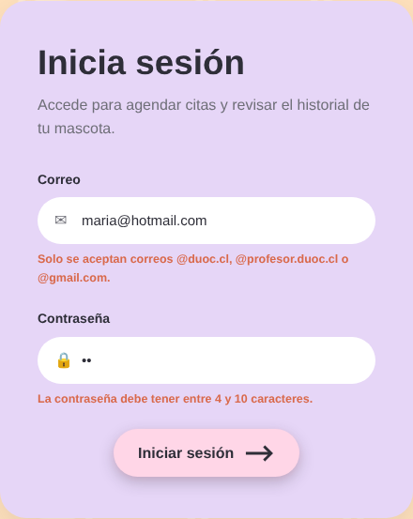
Figura 1. Login con correo @hotmail.com y contraseña de 2 caracteres: cada campo muestra su mensaje.

5.3 Registro con RUN inválido y contraseñas distintas (P01)
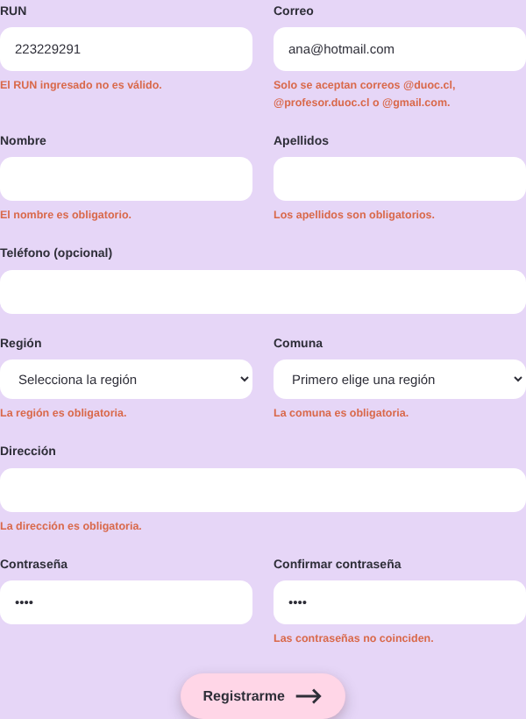
Figura 2. Registro: el RUN 22.322.929-1 se rechaza (su dígito verificador correcto es 8).

5.4 Registro de una atención clínica sin datos (P10)
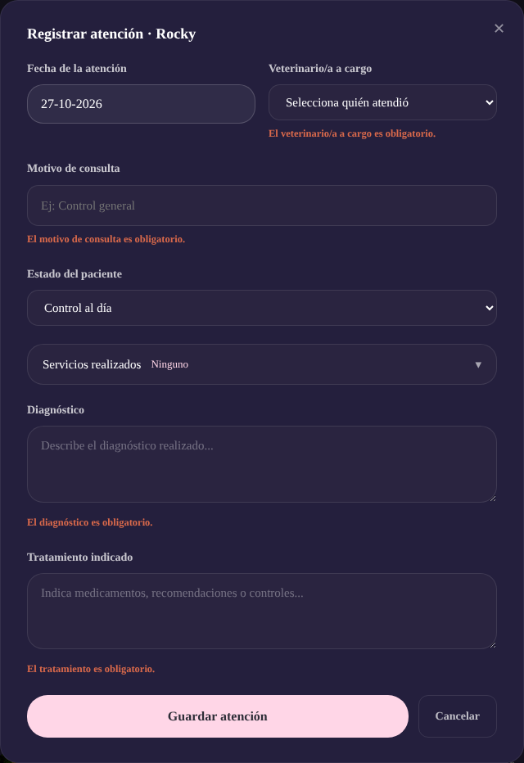
Figura 3. Formulario de atención del panel de mascotas: no se guarda hasta completar los campos obligatorios.

6. Pantallazos de la ejecución

6.1 Ejecución de todas las pruebas
Resultado del comando con el reporte detallado: 15 archivos y 15 pruebas aprobadas.
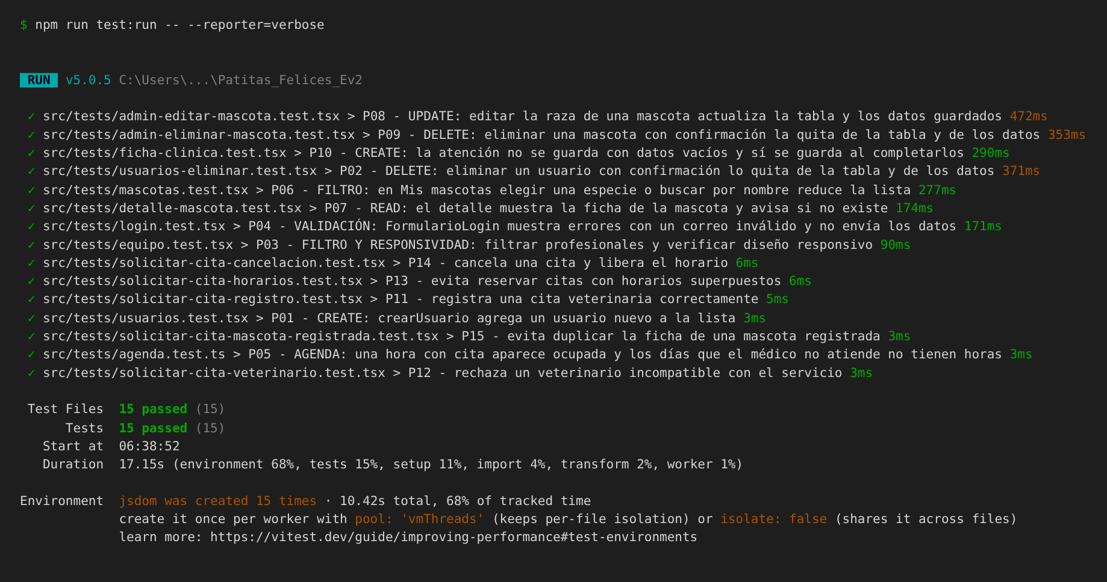
Figura 4. npm run test:run -- --reporter=verbose

6.2 Ejemplo: prueba que falla al cambiar los datos (P05)
Para demostrar que las pruebas realmente comprueban el resultado, en P05 se cambió la hora de la cita guardada:
hora: '12:00', // antes: '11:00'
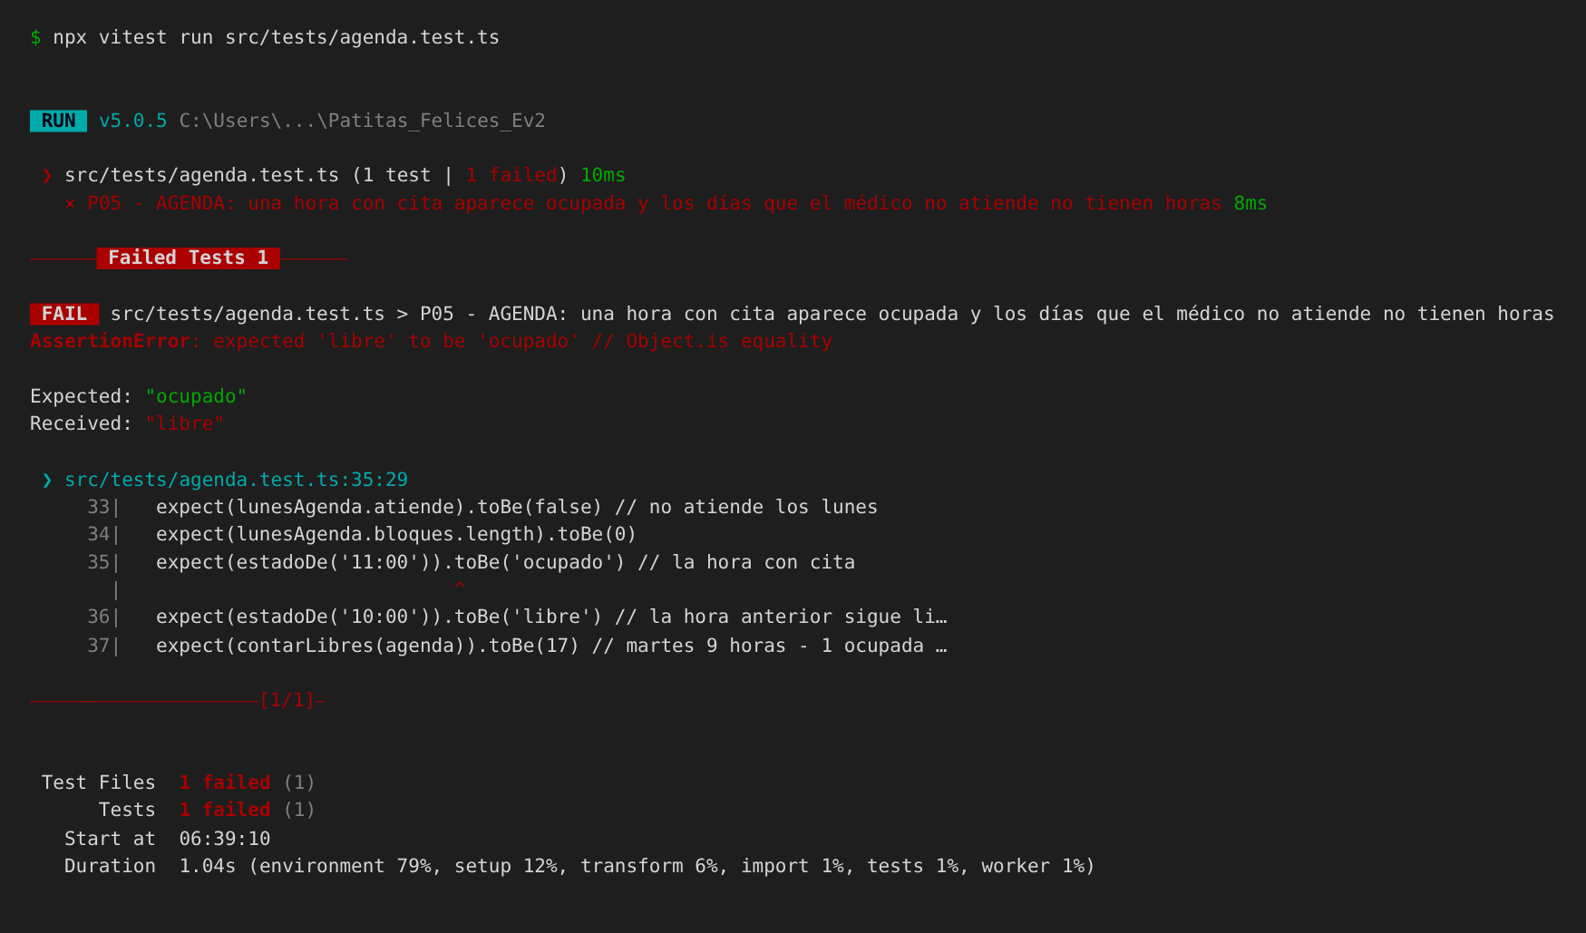
Figura 5. P05 falla porque la hora de las 11:00 ya no está ocupada.
Cómo leer el resultado:
- × P05 … indica qué prueba falló.
- Expected: "ocupado" / Received: "libre" — la prueba esperaba la hora de las 11:00 ocupada, pero la agenda la marcó libre.
- agenda.test.ts:35 — línea exacta del expect que no se cumplió.
Por qué falla: el código funciona bien. Con la cita a las 12:00, la hora ocupada pasa a ser la de las 12 y la de las 11 queda libre. La prueba falla porque su resultado esperado ya no corresponde a los datos. Así se distingue un error del código de un dato de prueba que no calza.

6.3 Prueba obligatoria: detecta la eliminación de una clase responsiva (P03)
Como pide el desafío, se borró la clase col-md-6 en GrillaEquipo.tsx y se volvió a ejecutar la prueba P03:
<div className="col-12 col-lg-4"> {/* antes: "col-12 col-md-6 col-lg-4" */}
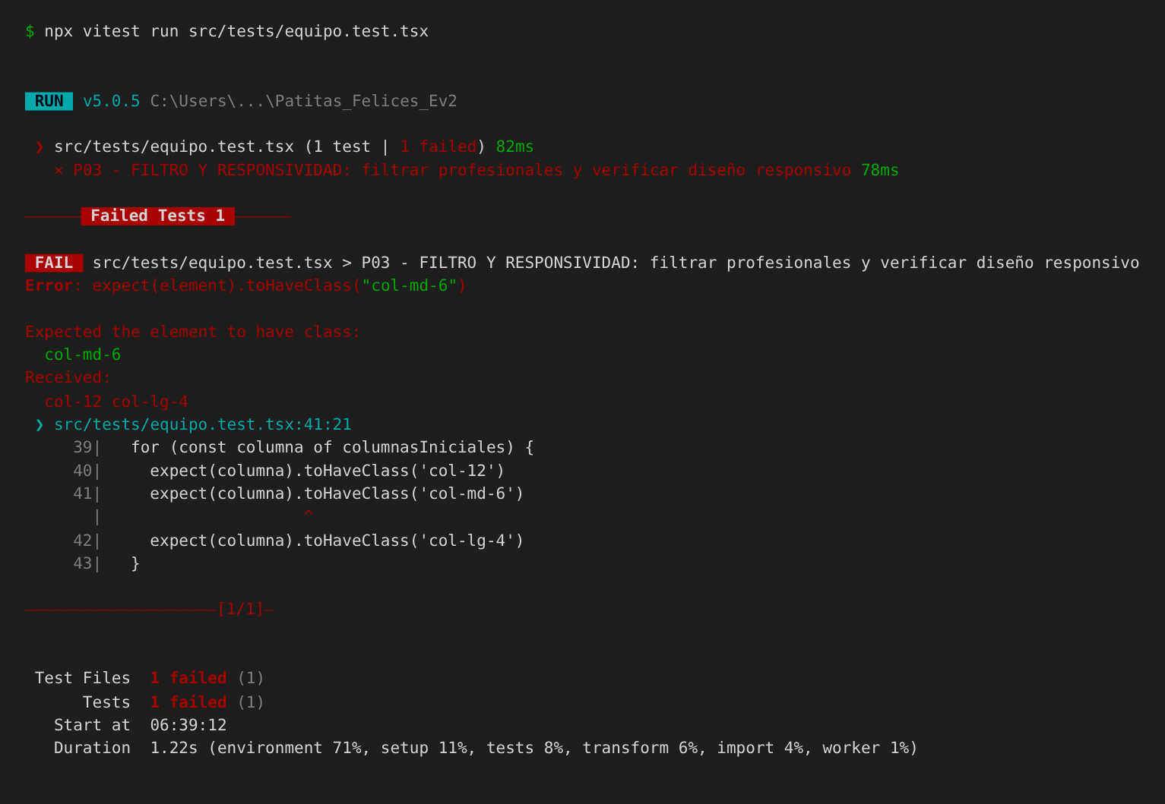
Figura 6. P03 detecta que falta col-md-6, indica las clases que sí tiene y la línea 41 del expect.
Al volver a escribir col-md-6 la prueba aprueba otra vez (Figura 4). En la aplicación, esas clases hacen que la grilla muestre 1, 2 o 3 tarjetas por fila según el tamaño de pantalla:
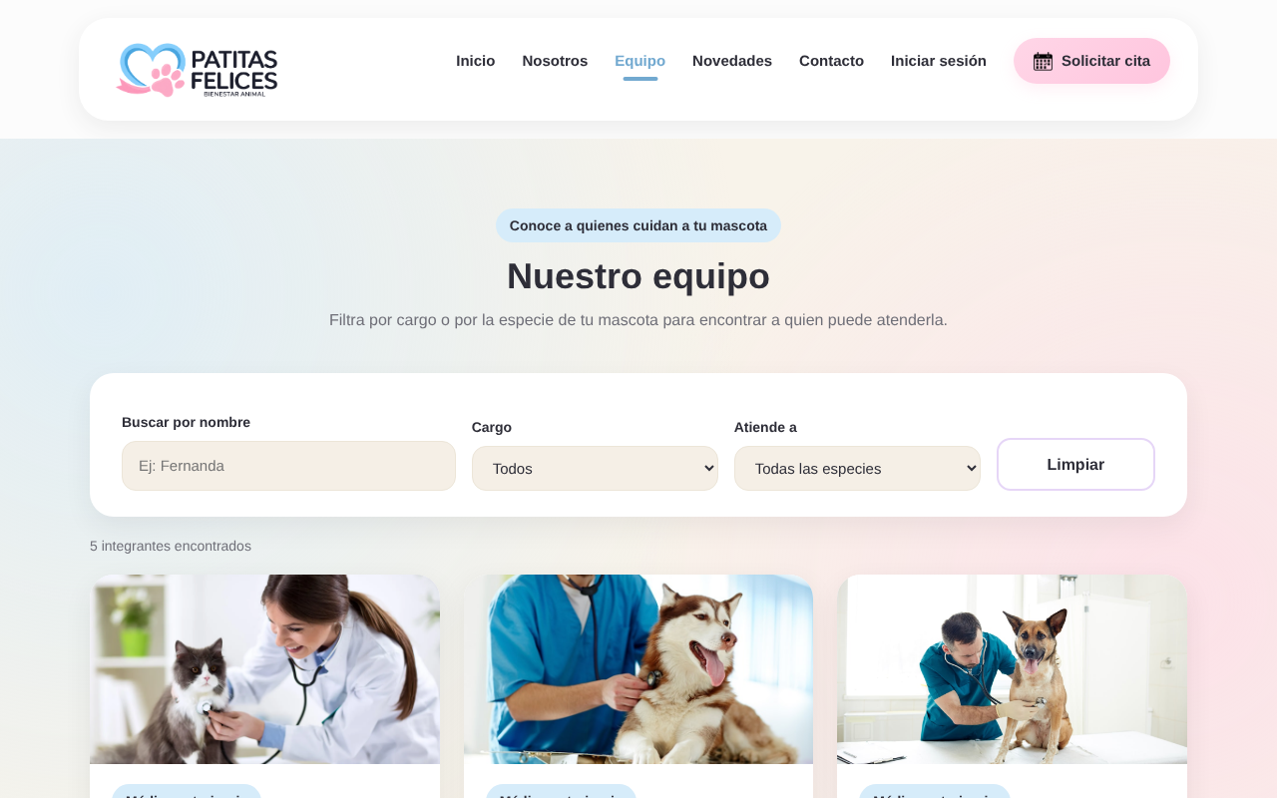
Figura 7. Computador: 3 tarjetas por fila (col-lg-4).
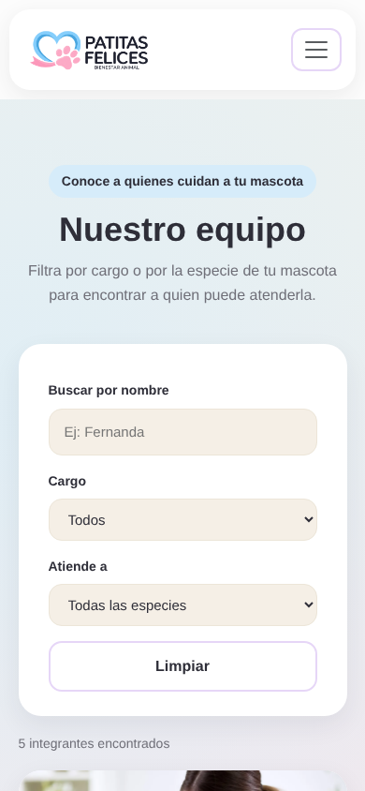
Figura 8. Celular: 1 tarjeta por fila (col-12).

6.4 Aplicación: módulo de usuarios, equipo y agenda
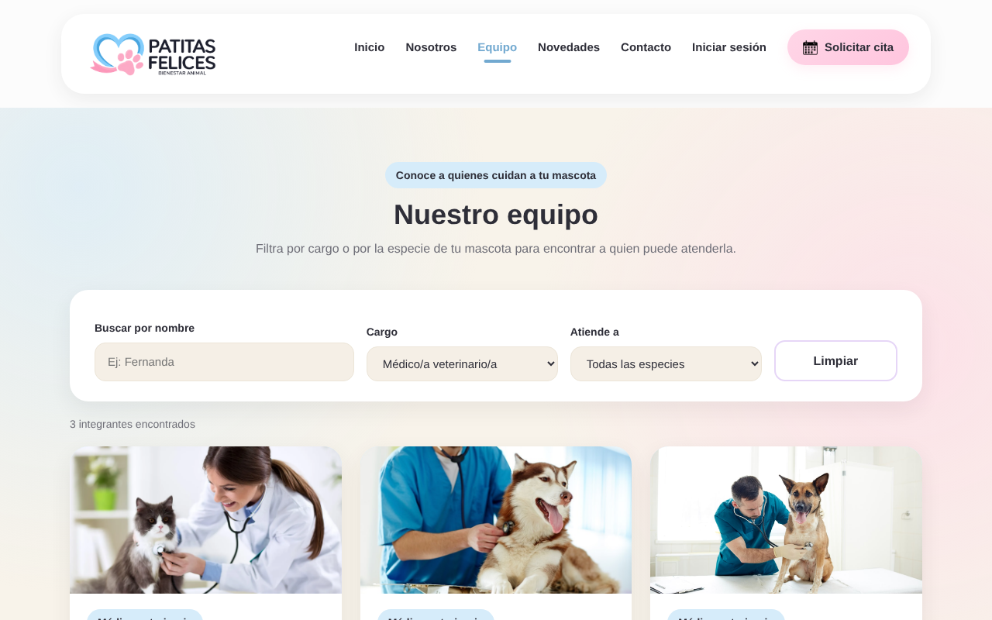
Figura 9. “Nuestro equipo” filtrado por “Médico veterinario”: 3 integrantes (P03).
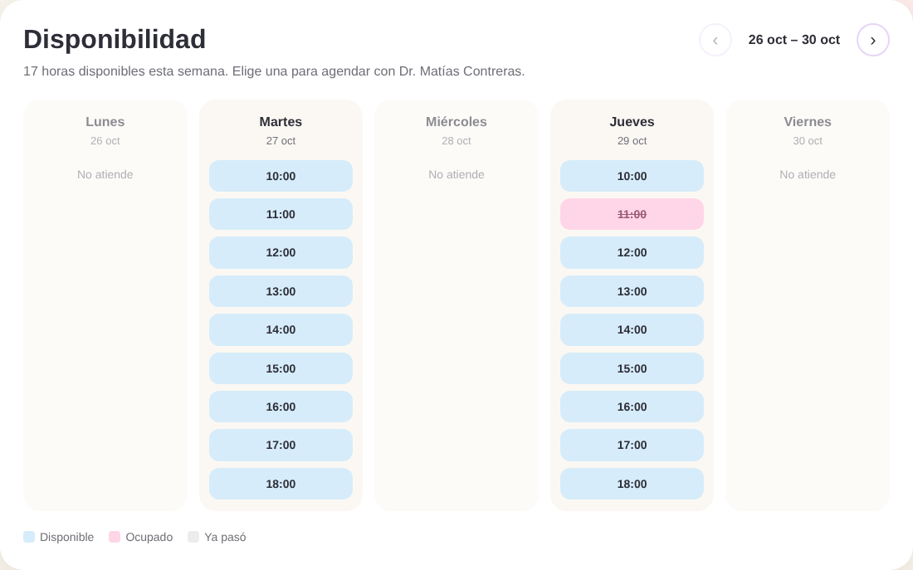
Figura 10. Agenda del Dr. Matías: la hora con cita aparece ocupada y los días que no atiende dicen “No atiende” (P05).
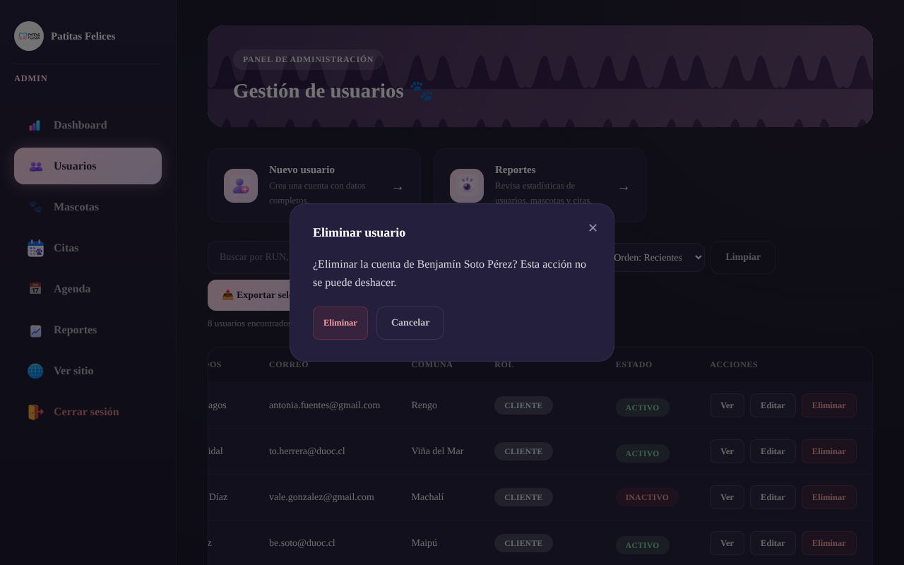
Figura 11. Confirmación antes de eliminar un usuario (P02).

6.5 Aplicación: módulo de mascotas
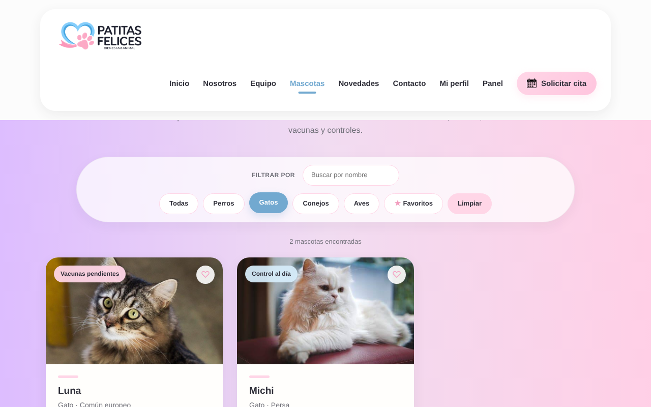
Figura 12. “Mis mascotas” filtrado por Gatos: 2 mascotas encontradas (P06).
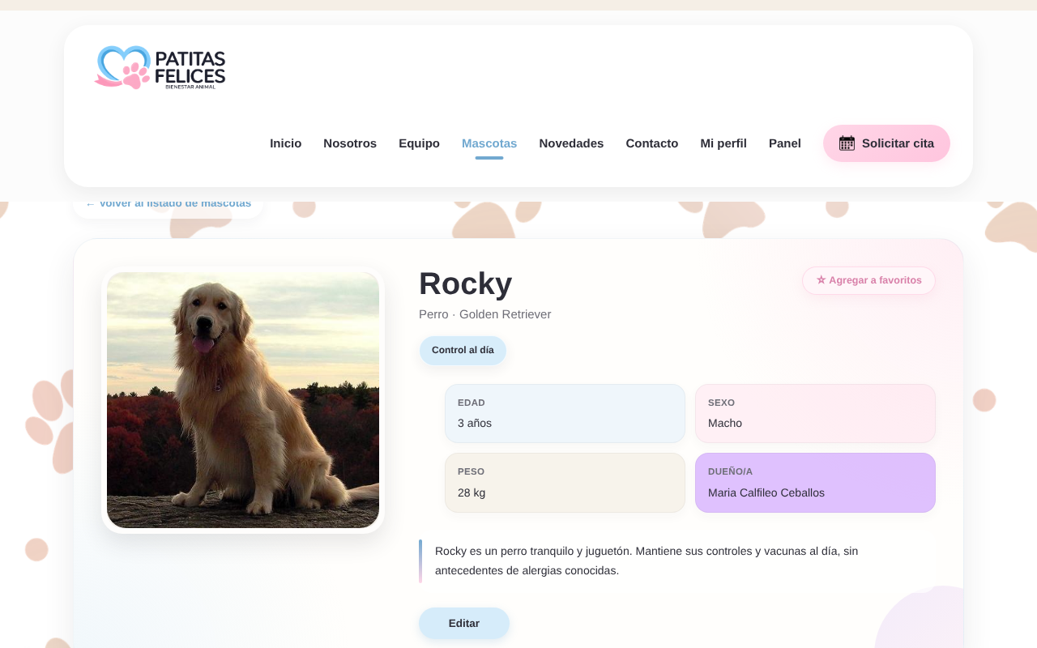
Figura 13. Detalle de Rocky en la ruta /mascotas/rocky (P07).
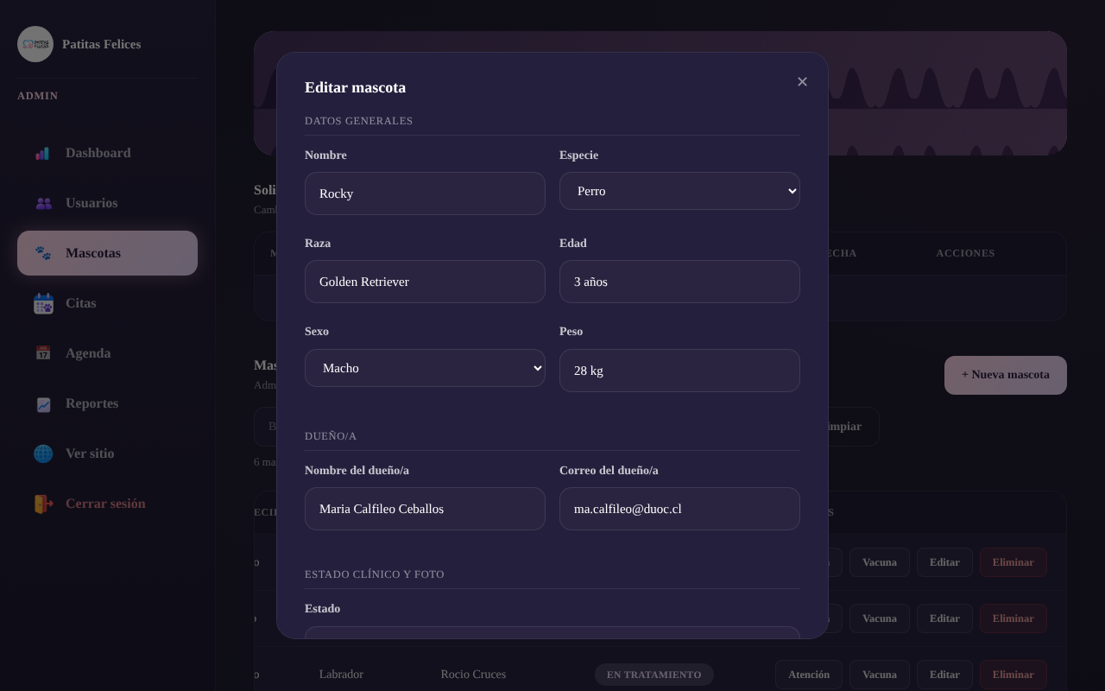
Figura 14. Edición de una mascota desde el panel (P08).
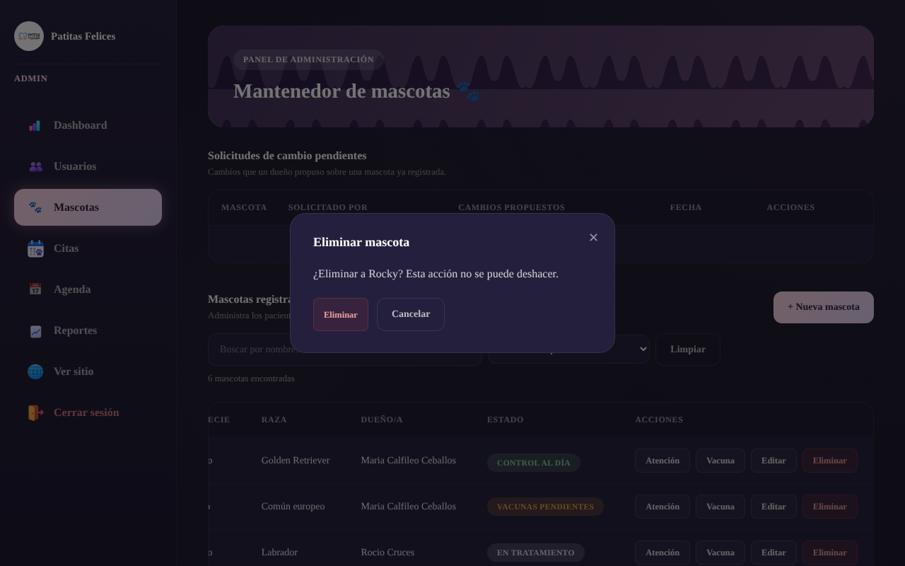
Figura 15. Confirmación antes de eliminar una mascota (P09).

6.6 Aplicación: módulo de citas
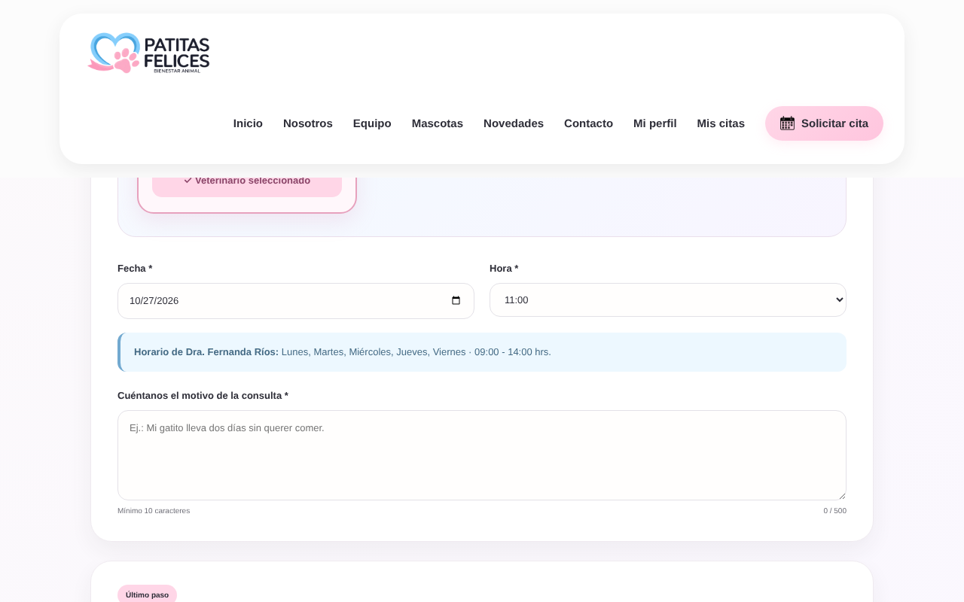
Figura 16. Solicitar cita: médico, fecha y hora elegidos (P11, P12).
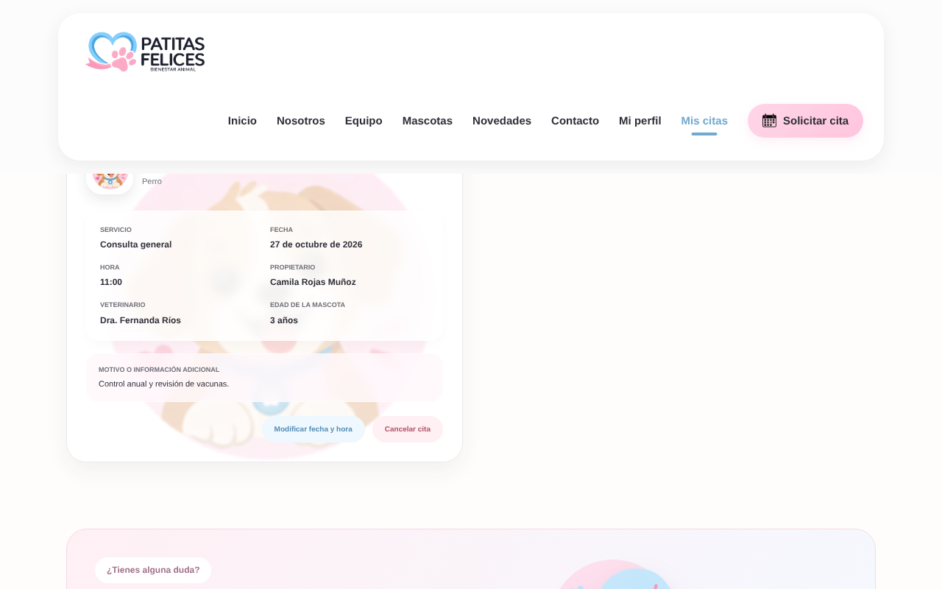
Figura 17. Mis citas: la solicitud queda Pendiente y se puede modificar o cancelar (P11, P14).
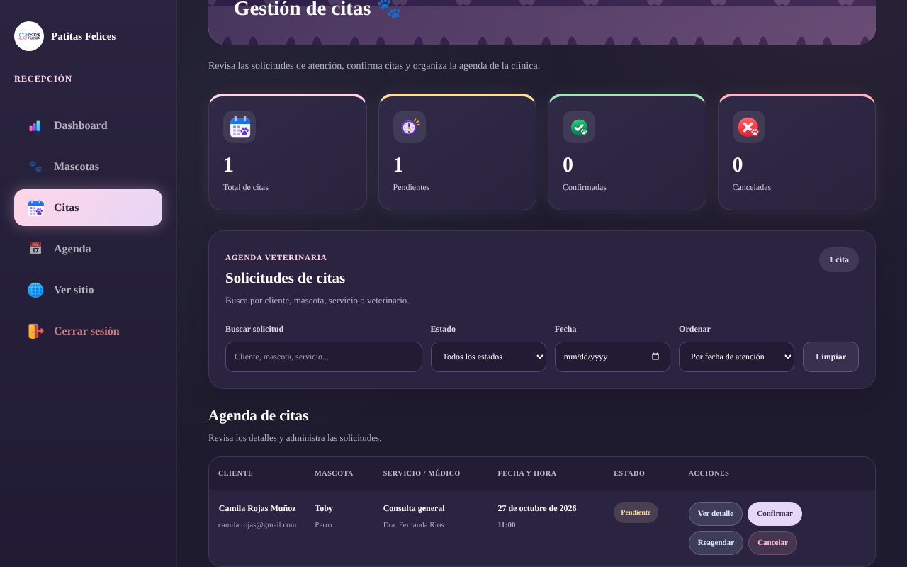
Figura 18. Gestión de citas de recepción: confirmar, reagendar o cancelar (P14).

7. Reporte de cobertura
La cobertura indica qué porcentaje del código se ejecutó durante las pruebas. Se generó con npm run coverage (proveedor v8).
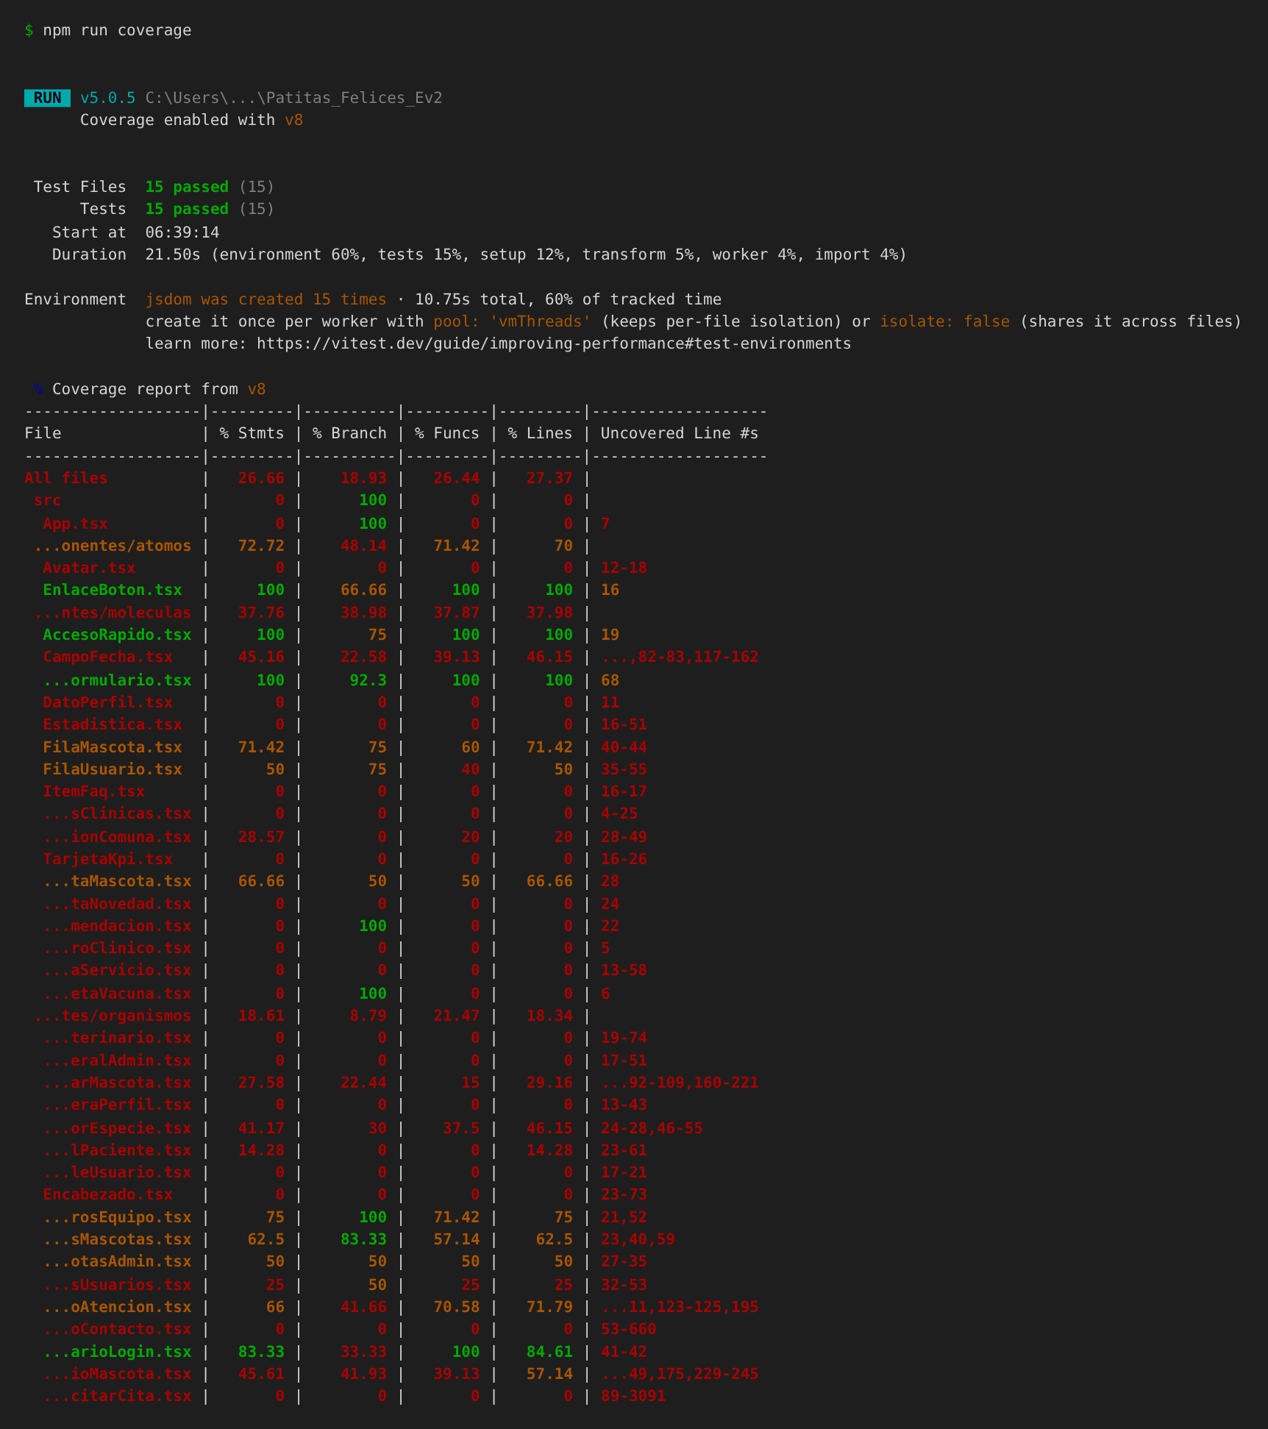
Figura 19. Resumen de cobertura en la consola (extracto).
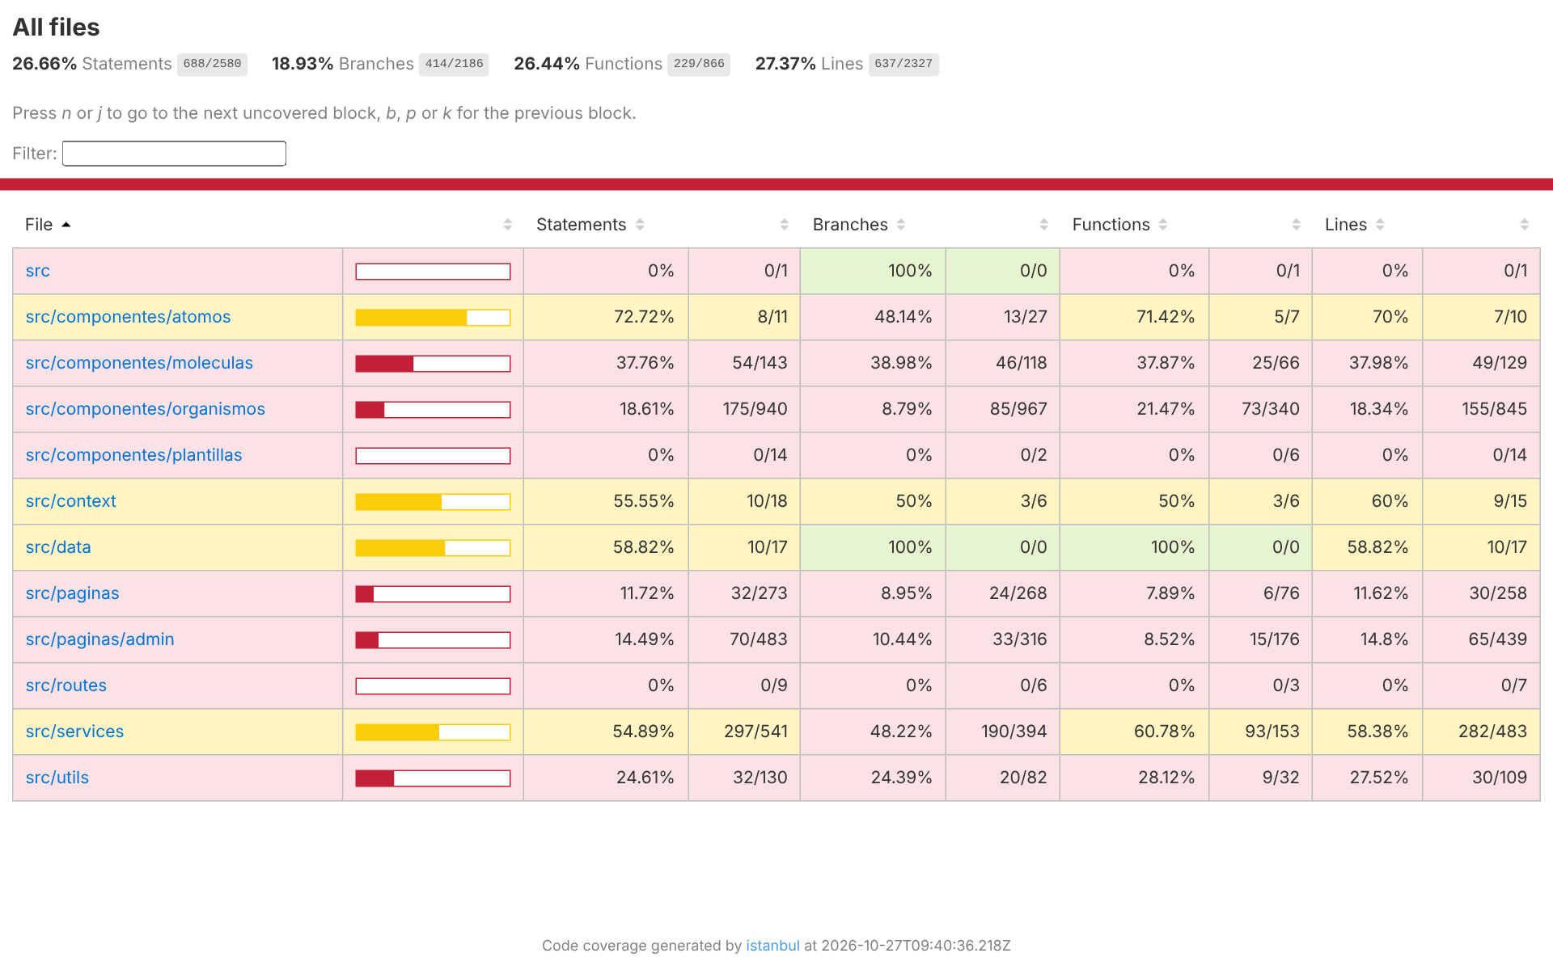
Figura 20. Reporte HTML generado en coverage/index.html.

7.1 Resultados
Archivo | % Sentencias | % Ramas | % Funciones | % Líneas
Total del proyecto | 26,66 | 18,93 | 26,44 | 27,37
services/veterinariosService.ts | 100 | 75,00 | 100 | 100
organismos/GrillaEquipo.tsx | 100 | 100 | 100 | 100
organismos/FormularioLogin.tsx | 83,33 | 33,33 | 100 | 84,61
services/registroMascotaCitaService.ts | 82,35 | 60,00 | 100 | 82,35
paginas/EquipoPage.tsx | 80,00 | 50,00 | 50,00 | 80,00
paginas/MisMascotasPage.tsx | 75,00 | 50,00 | 50,00 | 72,72
organismos/TablaMascotas.tsx | 75,00 | 50,00 | 100 | 75,00
organismos/TablaUsuarios.tsx | 71,42 | 50,00 | 75,00 | 66,66
organismos/FormularioAtencion.tsx | 66,00 | 41,66 | 70,58 | 71,79
services/citasService.ts | 66,66 | 60,62 | 80,76 | 66,66
services/usuariosService.ts | 64,17 | 42,30 | 70,83 | 66,03
paginas/DetalleMascotaPage.tsx | 54,28 | 30,43 | 23,07 | 56,25
services/agendaService.ts | 45,83 | 38,23 | 38,46 | 52,54
services/catalogoCitasService.ts | 44,89 | 41,02 | 61,53 | 44,89
services/mascotasService.ts | 42,34 | 33,78 | 58,33 | 47,77

7.2 Análisis
Los archivos que concentran la lógica probada (servicios de veterinarios, citas y registro de mascotas, grilla responsiva, formulario de login, filtros y tablas) tienen entre 66 % y 100 % de sus líneas ejecutadas. El total del proyecto es menor (27 %) porque el sistema es grande: incluye páginas de contenido como Inicio, Nosotros, Novedades y Contacto, formularios extensos y el panel de reportes, que no son el foco de las pruebas.
Cobertura no es lo mismo que calidad. Un 100 % solo indica que cada línea se ejecutó al menos una vez, no que el resultado se haya comprobado. Por eso cada prueba termina con expect sobre un dato o elemento concreto, como se vio en las secciones 6.2 y 6.3.

7.3 Archivos incluidos y excluidos
- Incluidos: todos los archivos src/**/*.ts y src/**/*.tsx.
- Excluidos: src/main.tsx (solo monta la aplicación), src/vite-env.d.ts, src/setupTests.ts, los archivos de prueba y su ayudante (src/tests/**), src/types/** (solo declaraciones de tipos) y src/data/regiones.ts (catálogo estático de regiones y comunas).

8. Mocks y espías
Un espía es una función falsa que registra cómo fue llamada (cuántas veces y con qué datos). Un mock reemplaza algo real por una versión controlada durante la prueba.
Dónde | Herramienta | Para qué
P04 – FormularioLogin | vi.fn() | Comprobar que onSubmit NO se llama cuando hay errores de validación
P10 – FormularioAtencion | vi.fn() + mock.calls | Comprobar que no guarda con campos vacíos y que, completo, entrega 1 vez la atención con el motivo escrito
P05 – Agenda | Datos simulados en localStorage + fechas fijas | Probar la agenda con una cita controlada, sin depender de las citas reales ni del día en que se ejecuta
P11–P15 – Citas | datosCitaPrueba() en datos-citas.ts | Crear citas de prueba controladas; cada prueba cambia solo el dato que verifica (servicio, médico, hora o estado)
setupTests.ts | window.scrollTo = vi.fn() | jsdom no implementa scrollTo (lo usa la plantilla al cambiar de página): se reemplaza por una función vacía

9. Comportamientos pendientes
Los siguientes comportamientos no tienen prueba automática en esta entrega. Se verificaron manualmente en el navegador (F12 → barra de dispositivos para la vista móvil).
Comportamiento | Motivo
Pantallas de Citas (Mis citas, administración) | La lógica de citas está probada en el servicio (P11–P15); falta probar las pantallas a través de la interfaz.
Gráficos de Reportes (Chart.js) | Se dibujan en <canvas>, que jsdom no soporta.
Foto de perfil y foto de mascota | Usan FileReader, Image y canvas, que jsdom no implementa por completo.
Exportar a Excel | Descarga un archivo real; requiere un mock de la librería xlsx.
Menú lateral del panel en móvil (Offcanvas) | Depende de animaciones de Bootstrap; se revisó manualmente.
Agenda de recepción (/admin/agenda) | La lógica de la agenda está probada (P05); falta la prueba de la grilla del panel.
Login exitoso y redirección por rol | La validación está probada (P04); falta la prueba de navegación completa.
Páginas de contenido (Inicio, Nosotros, Novedades) | Contenido estático sin lógica de negocio.

10. Conclusión
Las 15 pruebas implementadas con Vitest y React Testing Library se ejecutan correctamente y verifican lo que exige la pauta: las cuatro operaciones CRUD (también desde la interfaz), los filtros de búsqueda, las reglas de negocio de las citas, la validación de formularios con mensajes específicos, el uso de espías, el renderizado condicional y la prueba obligatoria de diseño responsivo.
Como cada prueba declara sus datos de entrada al comienzo, es posible cambiarlos y observar de inmediato si el resultado sigue siendo el esperado. Las secciones 6.2 y 6.3 muestran que, cuando una prueba falla, Vitest indica qué se esperaba, qué se recibió y en qué línea, lo que permite distinguir un error del código de un dato que no corresponde.
Como trabajo futuro quedan los comportamientos listados en la sección 9, en particular las pruebas de las pantallas de citas y de la redirección después del inicio de sesión.

